

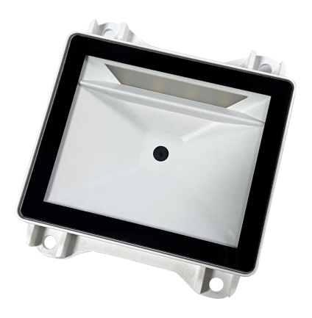

**产品特点**

* **自有核心技术**

采用具有自主知识产权的核心解码技术，具有出色的1D/2D解码能力。

* **出色的屏幕码能力**

针对屏幕条码做特殊调校，可适应低亮度及各类贴膜的大数据量屏幕条码。

* **多接口**

提供USB、TTL232，也可定制RS232接口，满足更多应用需求。

* **尺寸及安装孔位通用**

与市面主流厂家类似产品尺寸和安装孔位一致，可完美兼容。

**应用场景**

**可广泛应用于轧机、门禁、快递柜、检票机、展示亭、各类自助应用设备等。**

**条码识读引擎**

**MF22**

**MF22/条码识读引擎**

|  |  |  |  |
| --- | --- | --- | --- |
| 性能参数 | 图像传感器 |  | CMOS |
|  | 像素 |  | 640*480CMOS |
|  | 识读码制 | 2D | PDF417, Data Matrix, QR Code |
|  |  | 1D | Code 128, EAN-13, EAN-8, Code 39, UPC-A, UPC-E, Codabar,Interleaved 2 of 5, ITF-6, ITF-14, ISBN, Code 93,UCC/EAN-128, GS1 Databar, Matrix 2 of 5, Code 11,Industrial 2 of 5, Standard 2 of 5, Plessey, MSI-Plessey等 |
|  | 识读精度 |  | ≥5mil |
|  | 条码灵敏度 | 倾斜 | ±55°@ 0°Roll and 0° Skew |
|  |  | 旋转 | ±360°@ 0°Pitch and 0° Skew |
|  |  | 偏转 | ±55 °@ 0°Roll and 0° Pitch |
|  | 最低对比度 |  | ≥25% |
|  | 数据接口 |  | USB、TTL232、RS232（需定制） |
|  | 视场角度 |  | 水平68°，垂直51° |
|  | 典型识读景深 | 微信支付码 | 30-330mm （5.5 寸iphone6sp） |
| 物理参数 | 尺寸（长*宽*高） |  | 61.0*64.8*23.1mm |
|  | 重量 |  | 40g（含钢化玻璃） |
|  | 工作电压 |  | 5V±5% |
|  | 电流 | 工作电流 | 140mA |
|  |  | 空闲电流 | 9.7mA |
| 环境参数 | 工作温度 |  | -20℃~+50℃ |
|  | 存储温度 |  | -40℃~+80℃ |
|  | 相对湿度 |  | 5%~95%（无凝结） |
|  | 静电防护 |  | ±14 kV（空气放电），±8 kV（直接放电） |
| 认证 |  |  | FCC Part15 Class B，CE EMC Class B |
| 配件列表 | 数据线（选配） | USB线 | 6PIN杜邦接口USB数据线 |
|  |  | 串口线 | 6PIN杜邦+DB9，2米主线，0.5米USB供电线 |

测试距离=（最小景深+最大景深）/2； 环境温度=23℃；环境照度=300 LUX 白炽灯2D：QR CODE; 10 Bytes; 最小条空宽度=15 mil; PCS=0.8;

*规格如有更改，恕不另行通知*

V1.0

**尺寸图**

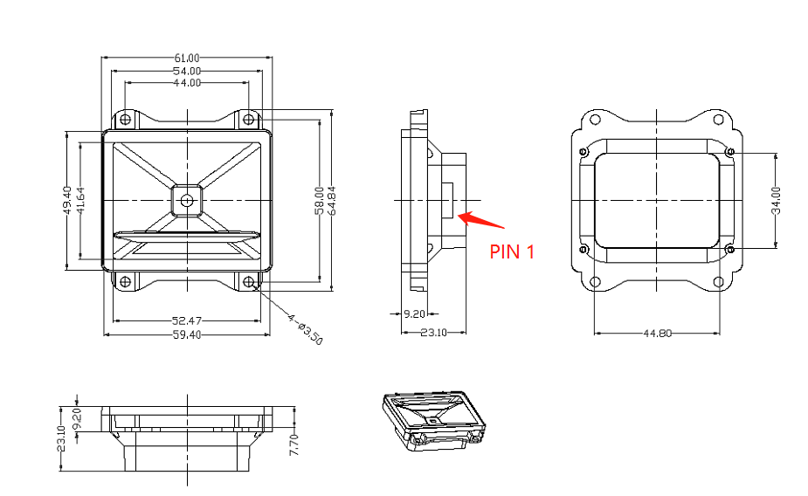

**接口定义**

|  |  |  |  |
| --- | --- | --- | --- |
| **引脚编号** | **信号名称** | **I/O类型** | **功能描述** |
| 1 | GND | Power | 0V |
| 2 | RXD_232 | I/O | TTL232/RS232接收，两者可选（RS232功能需定制） |
| 3 | TXD_232 | I/O | TTL232/RS232发送，两者可选（RS232功能需定制） |
| 4 | D+ | I/O | USB D+ |
| 5 | D- | I/O | USB D- |
| 6 | VCC | Power | 电源5V |



**联系我们**

**深圳市易度物联科技有限公司**

电话：0755-29639948

网址：www.edoo-iot.com

地址：深圳市宝安区航城大道U8智造产业园U6栋301